Міністерство освіти, науки, молоді та спорту України
Національний університет “Львівська політехніка”
Кафедра ЕОМ



ЗВІТ
до лабораторної роботи №6
на тему: «Побудова функціональної схеми процесорів архітектури RISC CPU»
з предмету: «Комп’ютерні системи»

Підготував: ст.гр. КІ-36
Скрипник Д.О.
Прийняв:
Асистент Козак Н.Б.

Львів 2020
Мета роботи : Навчитись розробляти нові функціональні модулі з метою розширення функціонування базової архітектури процесорів RISC, що відповідає програмній моделі, а також створення функціональної схеми.

Теоретична частина: RISC CPU це процесор, у якому реалізована архітектура із скороченим набором команд (RISC – Reduced Instruction Set Computer).
Головні зусилля у архітектурі RISC направлені на побудову максимально ефективного конвейєра команд , тобто такого, де всі команди вибираються із пам’яті і поступають у ЦП на обробку у вигляді рівномірного потоку, причому ні одна команда неповинна знаходитися у стані очікування, а ЦП повинен залишатися завантаженим на протязі усього часу.
Цю умову відносно просто можна реалізувати для етапу виборки. Необхідно лише, щоб всі команди мали стандартну довжину, яка дорівнює ширині шини даних, що з’єднує ЦП і пам’ять.
Крім однакової довжини команд, важливо мати відносно просту підсистему декодування і управління: складний пристрій управління (УУ) буде вносити додаткові затримки у формування сигналів управління. Шлях суттєвого спрощення УУ – скорочення числа команд, що входять до складу системи команд ЦП, форматів команд і даних, а також видів адресації.
Якщо підсумувати наведені вище та інші вимоги до архітектури із скороченим набором команд, то концепцію RISC-комп’ютера можна звести до наступних положень:
- виконання всіх (або, не менше, 75 % команд) за один цикл;
- стандартна, у одне слово, довжина всіх команд, яка дорівнює природній довжині слова і ширині шини даних і така, що допускає уніфіковану потокову обробку усіх команд;
- мале число команд (не більше 128);
- мала кількість форматів команд (не більше 4);
- мале число способів адресації (не більше 4);
- доступ до пам’яті тільки через команди „Читання” і „Запис”;
- всі команди, за виключенням „Читання” і „Запис”, використовують внутріщньопроцесорні між регістрові пересилання;
- пристрій управління „жорсткою” логікою;
- відносно великий (не менше 30) процесорний файл регістрів загального призначення (як відомо, у сучасних RISC CPU число РОН може перевищувати 500).
Хід виконання роботи:
Обрана архітектура – The MIPS line
В ході виконання роботи мною був дороблений проект симуляції архітектури MIPS засобами SystemC та Qt.
Програмна модель реалізована на ОС Linux.

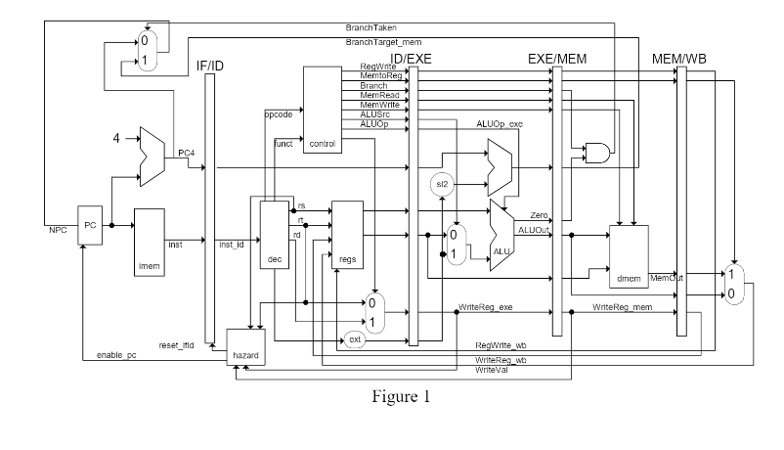
Рис. 1 Архітектура MIPS
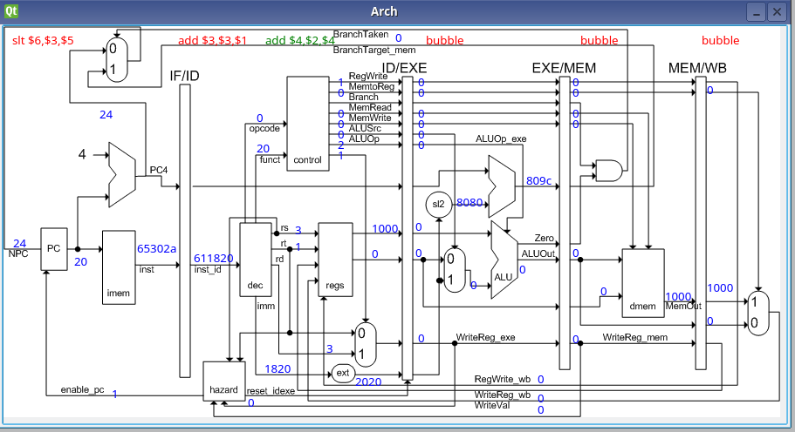
Рис. 2 Симуляція MIPS
Симуляція виконується покроково, доступно 32 регістри, можна виконувати найпростіші команди такі як add, lw, sw, beq та інші.
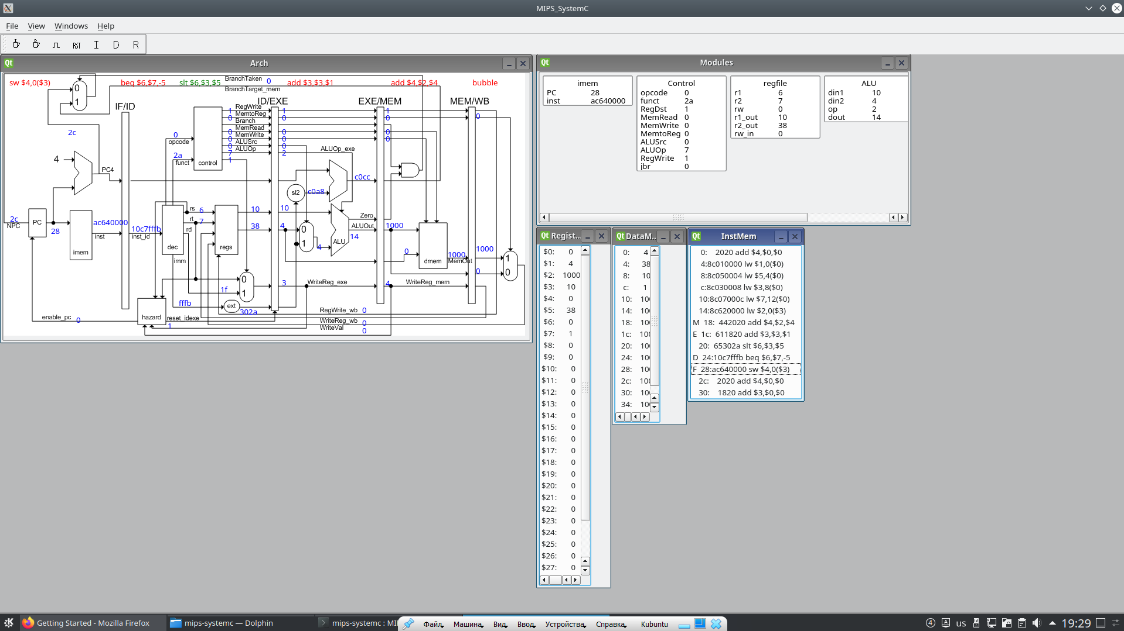
Рис 3 Зовнішній вигляд програми
На вхід програма потребує 2 файли з даними та з інструкціями(формат файлів .hex)

Висновок: на цій лабораторній роботі я навчився розробляти нові функціональні модулі з метою розширення функціонування базової архітектури процесорів RISC, що відповідає програмній моделі, а також створення функціональної схеми.

